关于中国科学院张锁江研究员学术报告的通知

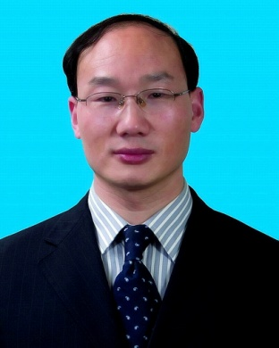
主讲嘉宾：中国科学院过程工程所所长 张锁江

报告主题：绿色过程系统工程

时 间：5月5日（周一）15:30

地 点：农生环B110

嘉宾简介：
张锁江，男，博士，中科院过程工程所研究员、博士生导师、中科院“百人计划”、国家杰出青年科学基金获得者、973首席科学家、“新世纪百千万人才工程”及“万人计划”百千万工程领军人才。现任中科院过程工程所所长。主要从事离子流体（离子溶液、离子液体）的构效关系及清洁化工过程研究。
相关研究成果在Chem. Soc. Rev., AIChE J., Chem. Eng. Sci., Ind. Eng. Chem. Res., Green Chem., Chem. Eur. J., JPC B等重要学术刊物上共发表期刊论文200余篇；编写中英文书籍5本，编辑英文专刊4本；获授权发明专利50余项。主持“973”项目、“863”项目、国家自然科学基金重点项目等多项。多次组织学术会议，如：“第一届亚太离子液体与绿色过程会议”（2008）、“第366次香山科学会议”（2009），担任会议主席/副主席，并多次应邀作大会或主题邀请报告。获2010年国家自然科学二等奖、2009年中国石油和化学工业协会科技进步一等奖和2007年北京市科学技术二等奖等科技奖励。

